THEORIE DE L’APPRENTISSAGE

• Source :
-Correction de l’agrégation blanche, partie pédagogique AB janvier 2019
https://www.youtube.com/watch?v=8uC3AQAIOyo
https://www.youtube.com/watch?v=Cs-xsvvtEZA

• Sujet = apprenant = élèves

I-Les différents courant pédagogiques ou théorie de l’apprentissage

1-Le transmissif

• Principe du télégraphe
• Transmissif : modèle de la tête vide de l’apprenant – non déformation du savoir transmis
• Rôle de l’apprenant : écouter et écrire, pas de travail de recherche
• Rôle de l’enseignant : transmettre le savoir
Le savoir est à la charge exclusive de l’enseignant
• Notion d’erreur : Il n’y a pas de notion d’erreur. S’il y a, le professeur a fait une erreur ou l’élève a mal appris
• Les limites :
-cette méthode nécessite que les apprenants soient attentifs
-les apprenants ne décodent pas de la même façon le message de l’enseignant. Cela vient du fait que les apprenants ont des acquis que l’enseignant ne prend pas en considération.
• Les apports :
-courant efficace pour enseigner à un grand nombre
-permet de gagner du temps à court terme.
• Pistes : exposés, cours magistraux

2-Le béhaviorisme :

Pavlov – chien de Pavlov - reflexe conditionnelle = physiologie animale = dressage
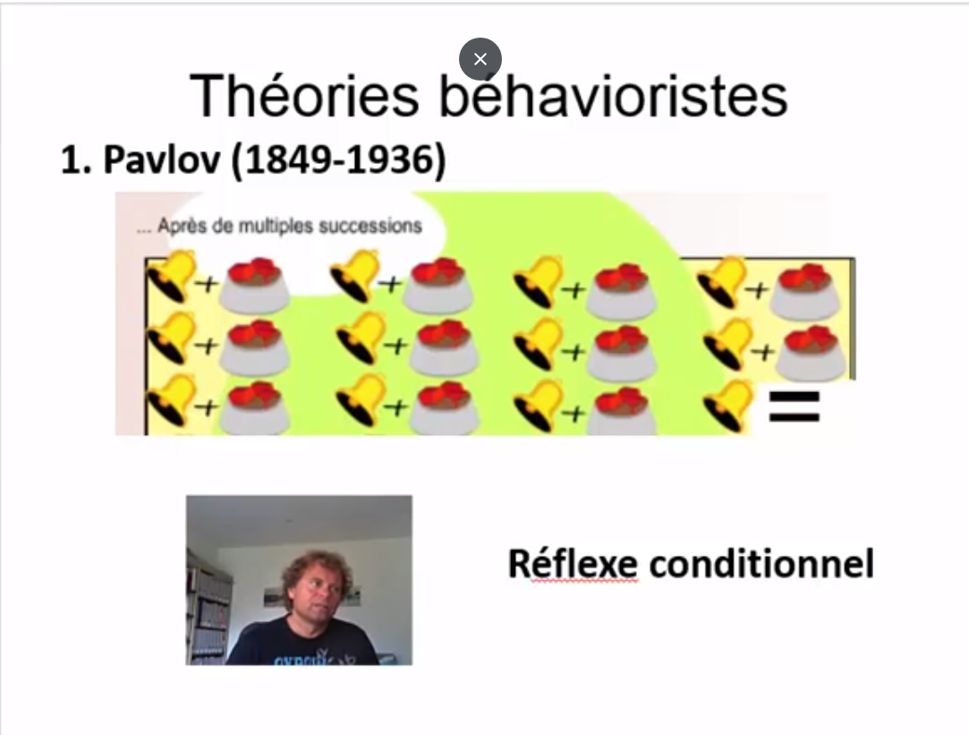

Watson :
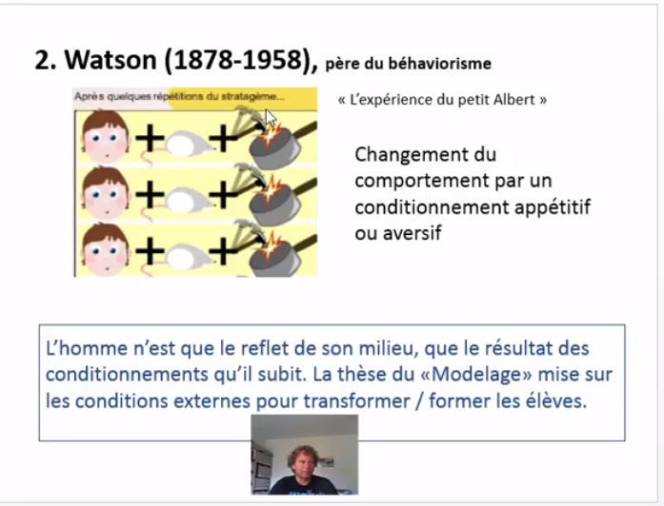

Skinner :
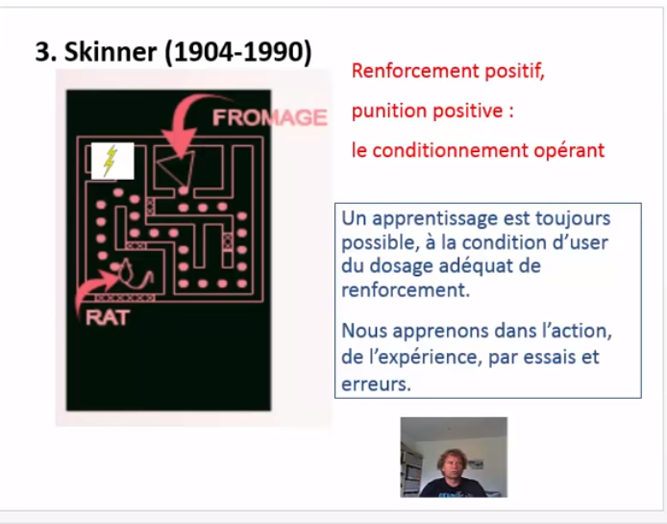

• Il n’y a pas d’idée inée naturelle. Education par l’action = apprentissage par observation, par imitation et exercices pratiques (Aristote) et éducation par la raison.
Le béhaviorisme est une rencontre entre la physiologie animale (Pavlov) et psychologie expérimentale (Skinner)
Appliquer c’est s’appuyer sur le comportement observable de l’apprenant.
On modifie le comportement de l’apprenant, par renforcement des réponses positives = pédagogie par objectif
• Le rôle de l’apprenant : passif, résoudre une série d’exercice par ordre croissant organisés par l’enseignant.
• Le rôle de l’enseignant : L’enseignant va organiser et construire les objectifs d’apprentissage. Il va découper les tâches en petites tâches
-Hiérarchiser les exercices par difficultés croissantes
-Aider les apprenants à résoudre les exercices en contournant les difficultés.
• Notion d’erreur : l’erreur est liée à une absence de renforcement et donc lié à un non apprentissage ou échec de l’enseignant.
• Les limites :
-les apprenants ne donnent pas du sens aux connaissances
-pas de vision globale des connaissances à acquérir
-problème d’intégration des différents objectifs intermédiaires
-ne permet pas de développer des compétences
-on ne s’intéresse pas à savoir ce qu’il se passe dans la tête de l’apprenant lorsqu’il commet une erreur (on va donc s’interesser aux autres courants pour comprendre les erreurs de nos élèves)
• Apports :
-apporte une approche intéressante pour explorer les conditions automatiques notamment pour les tâches pas trop complexes (apprentissage de la conjugaison) = développer des automatismes.
-pour étudier les individus privés de langage (nourrisson)
• Pistes :
-découpage des tâches en sous-tâches, annoncer ses attentes en début de journée au primaire, renforcement positivement les comportements que l’on veut voir reproduire (et négativement ceux que l’on ne veut pas reproduire).
-Les évaluations formatives et sommatives

3-Les courants constructivismes

a-Le cognitivisme
On cherche à savoir ce qu’il se passe dans la tête de l’apprenant. On cherche à savoir comment l’apprenant va enregistrer, stocker et restituer l’information au moment opportun.
Principe du fonctionnement à court termes, mémoire à long terme.
C’est à partir de leurs travaux que l’on a construit l’ordinateur.
Apprendre = ajouter de nouvelles informations à d’autres informations déjà existantes dans le mémoire à long termes
Ce sont les premiers croire que les élèves n’arrivent pas la tête vide en classe mais on déjà un bagage de connaissances dont on doit tenir compte.
• Rôle de l’enseignant : aide à la construction ou l’organisation des connaissances.
Logiciel de réseaux de concept – carte mentale – mind map
• Rôle de l’élève : traite l’information -élève actif et engagé consciemment dans le traitement de l’information.
• Forces :
-organiser les connaissances
-rendre les élèves conscients de la manière de construction et d’organiser leurs connaissances, permet de faire prendre consciences du pouvoir de construction des connaissances aux apprenants.
• Limites :
-on n’associe pas les connaissances à un contexte dans lesquelles elles doivent être sollicitées problème d’échec de transfert, de recontextualisation
• Pistes :
-organisation de connaissances – réseaux de concept – carte mentale – schéma bilan
-lien entre les différents types de mémoires épisodiques (vécu dans la vi courant) et sémantiques (vécu à l’école). On va pouvoir rattacher le contenu scolaire à des situations de la vie courante qu’ils ont déjà vécues.

b-Le constructivismes

• Contextualisation : exploiter le concept de contexte pour que les élèves soient capables d’exploiter les connaissances au bon moment et dans le bon contexte.

• Les connaissances sont construites et non transmises.
L’apprentissage dans l’interaction entre le sujet et l’environnement
Le constructivisme étudie le mode de construction de la connaissance chez l’individu

• Théorie de Piaget :
Le développement cognitif est fait de stades successifs reliés à l’âge : plus on vieillit plus on a besoin d’abstraction, plus on est jeune plus on a besoin de concret.
L’apprentissage est une construction personnelle : on ne peut pas prendre sa construction et la mettre dans la tête de quelqu’un d’autre. L’apprenant doit manipuler sa propre connaissance et va se faire sa propre construction. L’élève va apprendre dans l’action. L’enseignant va créer des situations d’apprentissage dans lesquelles les élèves vont être acteur de la construction de leurs connaissances.

Le sujet apprend en s’adaptant à son milieu : c’est en agissant sur le monde qu’il apprend.
L’enfant est un individu qui apprend à son propre rythme d’évolution.
L’apprentissage se fait par l’action.
Le développement se caractérise par le passage d’une structure à une autre par le processus d’équilibration.
L’adaptation = recherche d’un équilibre entre le sujet et son milieu. Elle se fait par adaptation et équilibration.
• Rôle de l’apprenant :
-être actif
- vivre des déséquilibres inconfortables (courbes de Favre)
-construit ses connaissances à partir de l’activité
• Rôle du professeur
-création de situations d’apprentissage dans lesquelles l’apprenant va vivre une situation ou va réaliser un travail. Même sans connaissance au préalable, l’apprenant va construire de manière temporaire ses connaissances.
- contextualisation des apprentissages.
• Les limites : ce modèle ne précise pas de rôle pour le langage et pour l’affectif, pas de prise en compte des aspects sociaux.
• Apport : le rapport de l’individu à l’environnement
• L’erreur va être une information pour savoir où en est l’élève dans sa construction et son développement cognitif. L’erreur est une information pour l’enseignant mais aussi une connaissance pour l’élève.
L’erreur va être quelque chose qu’on va essayer de comprendre et sur laquelle on va pouvoir construire.
L’erreur n’est pas vu comme un échec.
• Piste : tâches complexes, résolution de problème.

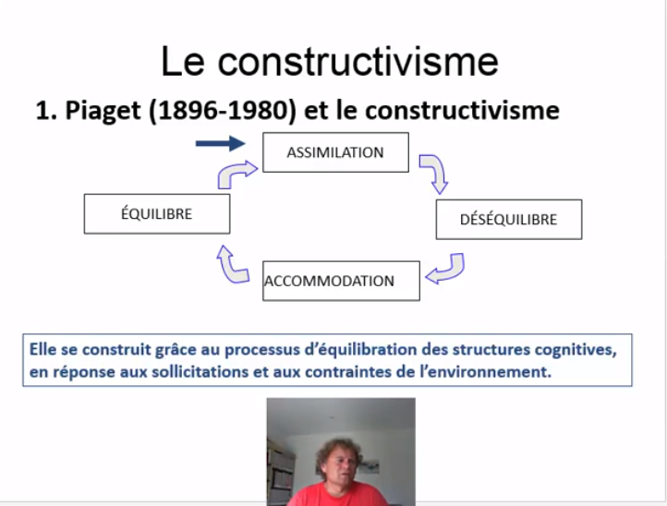

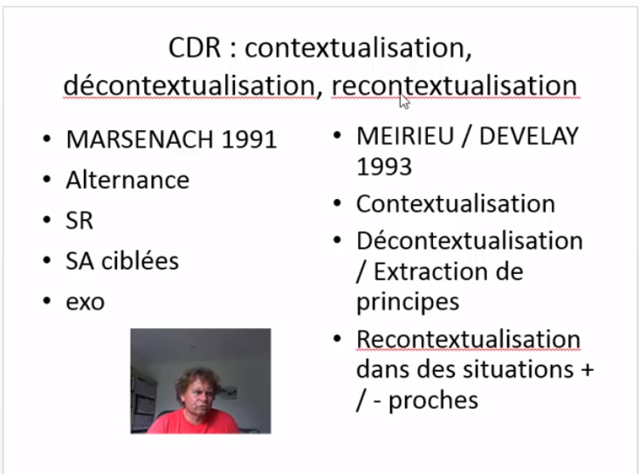

4-Le socioconstructivisme

Vygotski – Bruner = présence d’une dimension sociale
• Théorie de Vygotski = précise le rôle des interactions, l’importance des agents culturels, dans et pour l’environnement.
Par le langage et la communication, on va pouvoir faire une construction ou développement cognitif beaucoup plus précis que ce l’on aurait pu faire seul. Les élèves échangent leur perception, leurs façons de voir les choses. Une fois le consensus trouvé, chacun des interlocuteurs aura affiner sa construction. Confrontation.
Pas de stades évolutifs liés à l’âge mais on prend le temps d’accompagner l’apprenant, on va pouvoir lui permettre de l’atteindre plus rapidement.
Les connaissances sont construites et non transmises (constructivisme) mais cette dimension sociale se manifeste de deux manières :
-les connaissances sont situés dans des contextes et des situations pertinentes par rapport au pratiques sociale établies : elles ne sont pas décontextualisées.
-la construction de la connaissance se traduit par des interactions entre les partenaires de la classe (professeurs, élèves) et ces interactions sont nécessaire à la construction de la connaissance et de leur validation

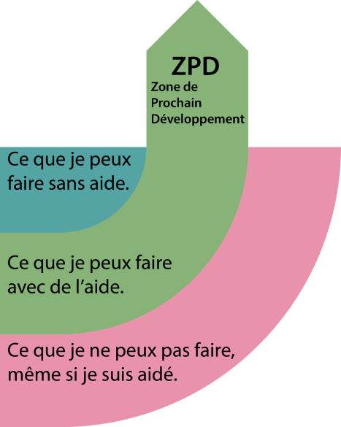
La zone proximale de développement est l’écart existant entre le niveau réel de l’enfant (ce qu’il est capable de réaliser seul) et son niveau potentiel (ce qu’il est capable de réaliser à l’aide d’un adulte)

•Rôle de l’apprenant est de résoudre le problème qui est contenu dans l’activité ou la leçon. Le savoir est construit par l’apprenant.
• Rôle de l’enseignant est de réaliser un milieu propice pour l’apprentissage. L’enseignant doit alors faire le choix de la situation, de l’organisation du travail en groupe et va devoir trouver des situations d’apprentissage afin de favoriser la communication. On laisse les élèves discuter sans apporter d’affirmation immédiatement mais plus tard.
• Notion d’erreur : On ne cherche pas à l’éviter. Le modèle la considère comme une forme de connaissance
• Apport :
-ce modèle octroie à l’erreur un véritable statut de l’erreur. L’erreur est un indicateur de l’état des connaissances dans lequel se trouve le sujet. Les erreurs est une source d’apprentissage.
-prise en considération des conceptions initiales de l’élève.
-modèle qui donne du sens à l’apprentissage.

• Listes : débat – mises en commun d’idée.

• Piaget VS Vygotski
Piaget : enfant fait seul puis à plusieurs
Vygotski : enfant fait d’abord avec de l’aide puis tout seul (notion de zone proximale de développement -ZPD)

5-Bilan
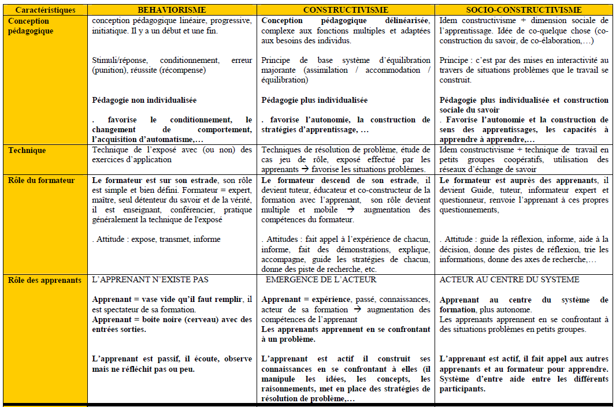

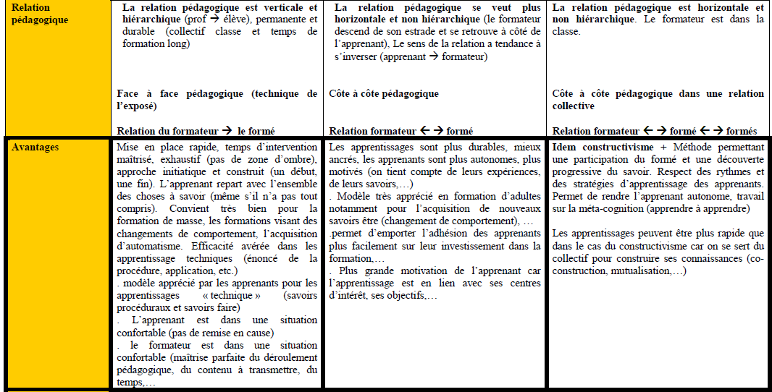

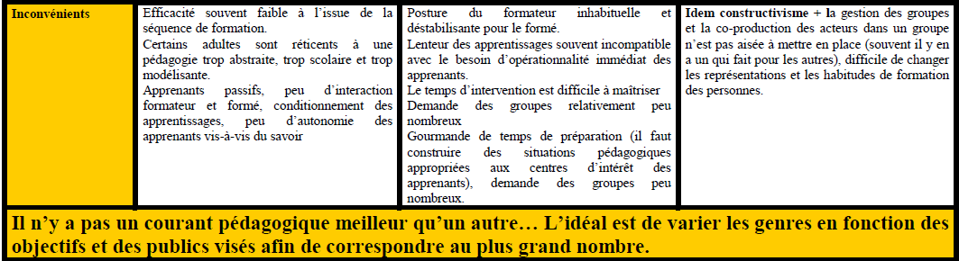

II-Les différentes méthodes d’apprentissages

- Apprentissage par imitation : le plus courant. Il suppose de la part de l’apprenant la volonté d’apprendre. Exemple : tous les apprentissages spontanés de la petite enfance : paroles, gestes, mimiques, … Le rôle du pédagogue est de montrer l’exemple. Béhaviorisme – observé dans le monde animal.

- Apprentissage par induction : forme d’apprentissage qui fonctionne très bien quand elle est encadrée. Elle consiste à créer une théorie, une loi à partir d’observations, d’expériences. Par exemple si j’observe une seringue remplie d’air que je peux compresser et étirer, j’en induirai que l’air est compressible. En revanche, si un enfant observe une plume et une roche qui ne tombent pas à la même vitesse dans l’air, il induira que les objets lourds tombent plus vite, ce qui est faux. Il faut donc bien encadrée les sujets lorsqu’on utilise cette méthode. Elle se révèle très efficace car elle suscite des interrogations, ce qui établit un maximum de connexion dans le cerveau car nous nous apprenons avec ce que nous savons déjà.

- Apprentissage par association : On associe un stimulus nouveau à un mécanisme déjà appris, pour créer un nouveau savoir (exemple : si une réaction à une odeur est déjà apprise, on peut faire apprendre la même réaction à un son en faisant systématiquement précéder l'odeur par le son).

- Apprentissage par essais et par erreurs : Il s'agit de la méthode essai-erreur. Le sujet est mis en situation, on ne lui donne aucun mode d'emploi (parfois même pas la condition de succès ou d'élimination). Pour fonctionner correctement, il faut que la solution soit assez facile à trouver, compte tenu de ce que le sujet sait déjà. Pour apprendre des choses complexes, il faut donc s'appuyer sur l'apprentissage par association pour enchaîner des situations de difficulté croissante et permettant de nombreuses répétitions. Cela rend cet apprentissage coûteux. Mais c'est le seul qui fonctionne encore quand la solution doit être découverte, on parle alors de démarche heuristique.

- Apprentissage par explication : On explique au sujet, oralement ou par écrit, ce que l’apprenant doit savoir. C’est le principe des cours magistraux.

- Apprentissage par répétition : On faire faire à l’apprenant ce qu’il doit apprendre, d’abord passivement puis de plus en plus activement, jusqu’à ce qu’il puisse faire et refaire seuls les opérations. Adapter à l’acquisition de la maîtrise tâches simples

- Apprentissage combiné : C'est le plus efficace, et il est très utilisé en matière d'enseignement de savoir-faire professionnel, car il combine les modalités précédentes : le sujet est mis en situation (en commençant par les plus simples), on lui montre quelquefois les bons gestes en lui expliquant les principes d'action ; on le laisse ensuite se perfectionner par une répétition de moins en moins supervisée.

- Apprentissage par immersion : Les langues s'apprendraient mieux en situation d'immersion totale. Par exemple, lorsque les cours ne sont donnés que dans la langue à apprendre et que le professeur ne parle avec les élèves que dans leur langue d'immersion. À défaut, il est conseillé de passer une année ou deux dans un pays parlant la langue souhaitée afin de mieux saisir les différences d'expressions orales et écrites. De plus, en se débrouillant seul, on apprendrait plus facilement à comprendre la langue, les coutumes et la culture d'un pays.

III-Les 7 profils d’apprentissage
Nous avons pris comme thème de travail les stratégies d’apprentissages en s’appuyant sur un ouvrage de J-F Michel : les 7 profils d’apprentissages Eyrolles – Edition 2013 ;
